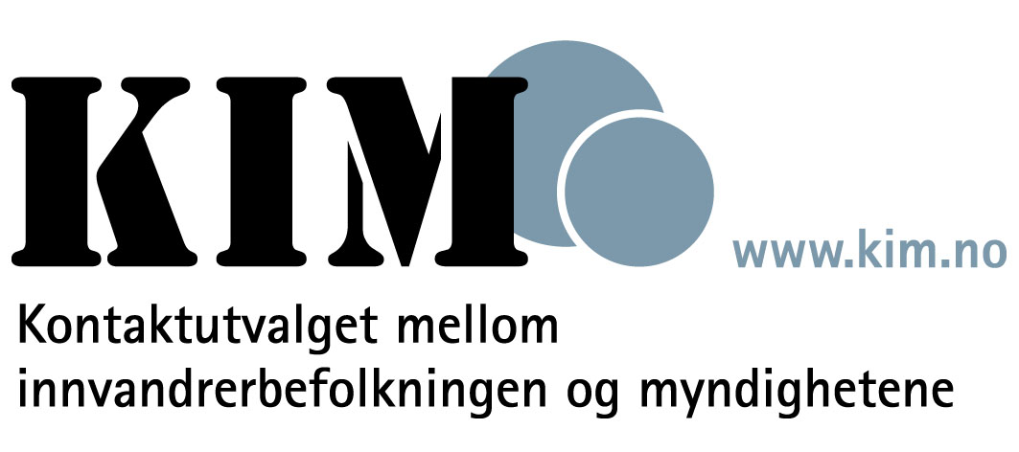 Region Buskerud

INVITASJON TIL DEG

”ET INKLUDERENDE ARBEIDSLIV”

24. – 25. NOVEMBER
GRAND HOTELL KONGSBERG

KIM (Kontaktutvalget mellom innvandrerbefolkningen og myndighetene) i samarbeid med LO Buskerud, Buskerud Innvandrerråd, og INLO (Innvandrernes Landsorganisasjon) inviterer til seminar ”Et inkluderende arbeidsliv” 24.-25. november.

Har vi et inkluderende arbeidsliv for innvandrere? Hvordan skal vi jobbe for å få innvandrere inkludert i arbeidslivet? I løpet av to dager vil vi ha foredrag fra ulike organisasjoner og personer som jobber målrettet for å skape et mer inkluderende arbeidsliv. Lyst til å være med å påvirke? Eller er du nysgjerrig? Kom på seminaret!

Program:
Fredag 24. november
Kl 16.30 – 17.00 Enkel servering
Kl 17.00 – 17.30 Myk start med underholdning
Kl 17.30 – 17.40 Åpning
Kl 17.40 – 19.20 Presentasjon av organisasjoner og deltakere
Kl 19.30 – 20.00 Åpen mikrofon
Kl 20.30 Middag og sosialt samvær

Lørdag 25. november
Kl 09.00 – 10.00 Status arbeidsmarkedet
v/ Trine Lillegraven NAV
Kl 10.00 – 10.45 Kompetanse og hindringer
v/ Trine Bye & Harald B. Solaas
Kl 11.00 – 11.30 Akhenaton De Leon, leder OMOD (Organisasjonen Mot Offentlig Diskriminering)
Kl 11.30 – 12.00 Erfaring fra organisasjon og arbeidslivet
v/ Lola Awoyemi
Kl 12.10 – 12.30 Mobbing i arbeidslivet
v/ Lena Reitan
Kl 12.30 – 13.30 Gruppearbeid
Kl 13.30 – 14.20 Hva gjør vi nå?
Kl. 14.20- 15.00 Lunsj

Det vil bli satt opp buss fra Drammen togstasjon med avreise kl. 16.00. Deltakere fra Hønefoss eller Ringerike bes tas kontakt med Arezo.
Oppfordrer foreninger og personer om å melde på ungdom!

Påmelding innen 10. november!

Arezo Banafsheh, KIM Lena Reitan, LO Buskerud
Mob: 98 69 74 47 eller Mob: 90 22 33 46
Mail: arezo_@hotmail.com Mail: lena.reitan@lo.no


Vi gleder oss!
Arezo Banafsheh, KIM BUSKERUD
Lena Reitan, LO Buskerud

